1.

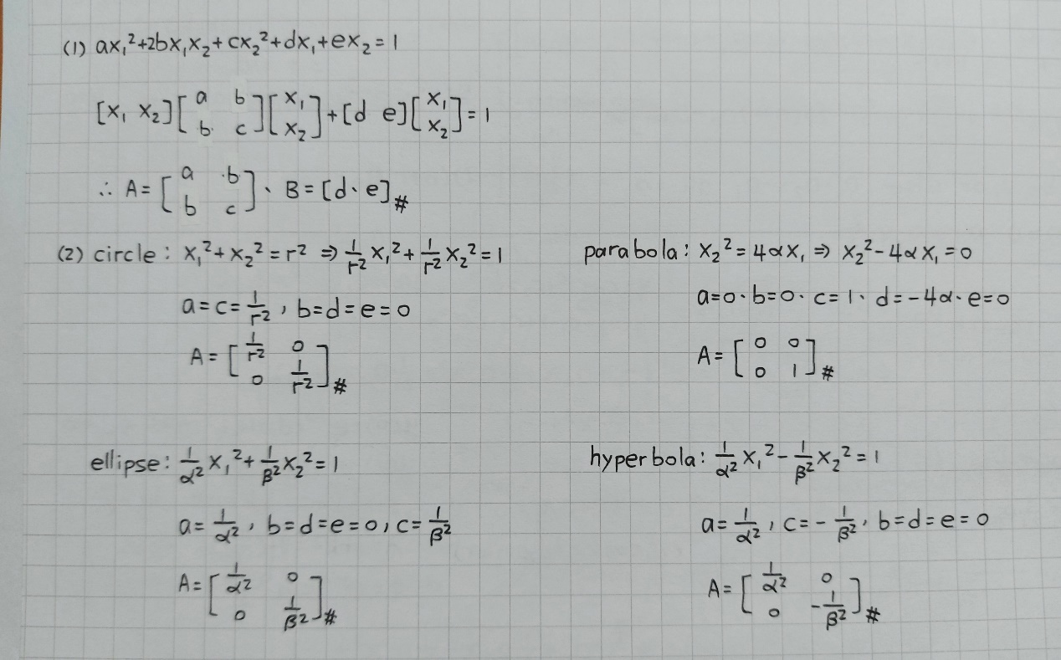

2.

解system 2~6就是解這個方程組，可以得到中心點z,w。

接下來解下圖的線性方程組可以得出a’, b’, c’，就可以有方程式a’(x’)2 + b’x’y’ + c’(y’)2=1，再把它寫成xTAx=1的樣子，A即是由a’, b’, c’組成。利用numpy.linalg.eig得出eigen values, vectors的回傳值，根據課本6.6，alpha、beta即為eigen values的倒數，旋轉矩陣U則為eigen vectors的transpose。

3.

我先算出S是長甚麼樣子，把Σ丟進矩陣裡就可以知道算出的總和矩陣左上角為Σ(xi-x bar)2、右上與左下:Σ(xi-x bar)(yi-y bar)、右下:Σ(yi-y bar)2。

再利用np.sum()就可以算出這4個元素，進而形成sigma矩陣，最後求sigma矩陣的eigen vectors即為U之旋轉矩陣。

4.

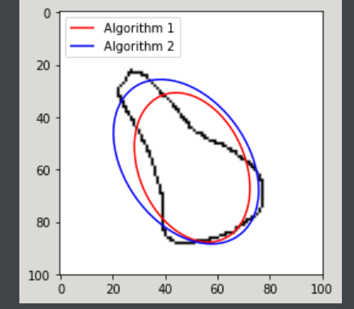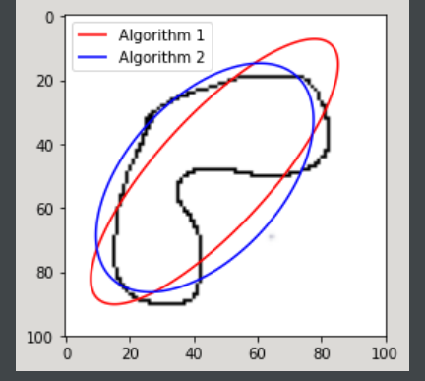

上面兩張都是自己畫的圖形，我發現如果圖形某處凹陷地特別明顯，那麼algo2普遍會比algo1還更像原圖，且凹陷程度越大，兩種演算法預測出來的圖形相差也越大。

5.

(1)The rank of A = the number of nonzero singular values。

(2)可以從singular value的大小知道matrix A跟rank較低的矩陣之間，它們的Frobenius norm有多接近。(下圖截自上課講義p.83/92)

